Картотека стихов о государственных символах России

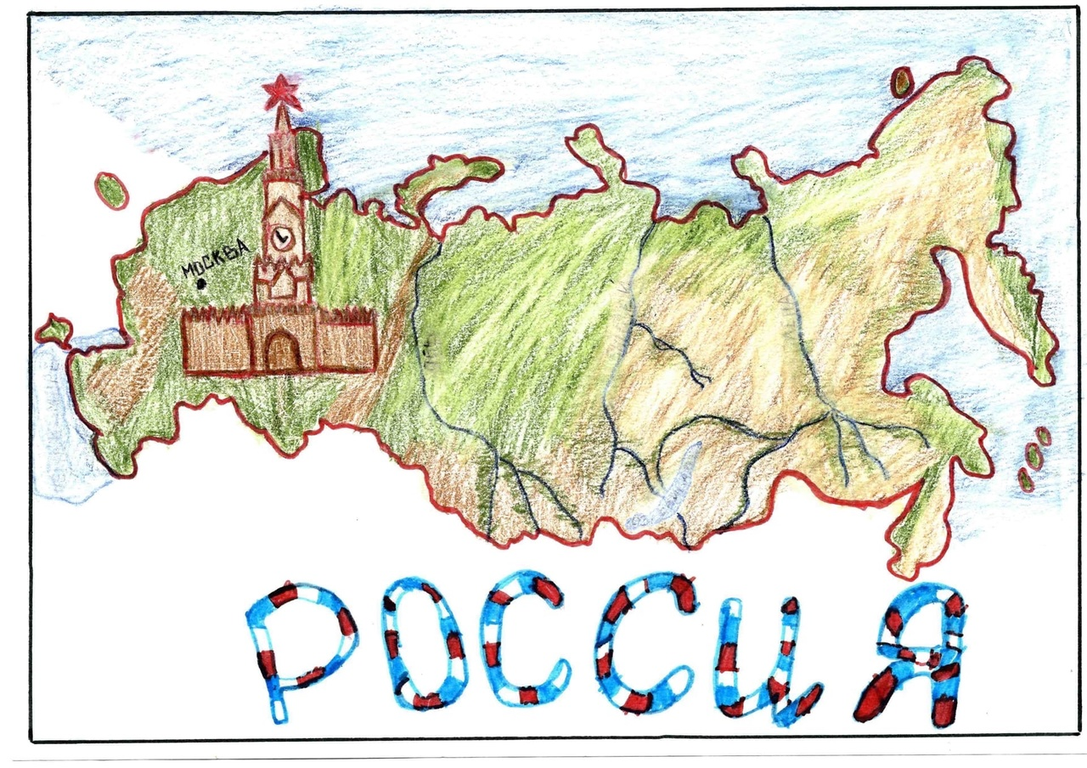

Стихи о России
Есть у нашей любимой Отчизны,
У России, — начну я рассказ, —
Символы, отражение жизни
Тех, кто жил задолго до нас.

Это герб, овеянный славой:
Золотой орел на щите
И копьем пораженный лукавый –
Нет врагов у России нигде!

Это флаг, победа с которым
Неизменно всегда была.
Это гимн, где каждое слово
Помнят люди. Любима страна!

А откуда пошли они,
Вековой истории знаки?
Началось все для русской земли
Как приплыли княжить варяги.

Но двузубец варягов забыли,
И до грозного князя Ивана
Птицы, львы на печатях были
И святые, коль князь христианин.
Вот двуглавый орел появился,
Стал гербом он русской земли,
Крылья поднял, вооружился,
Три короны власть обрели.

При Великом Петре почернел орел,
Стало поле вокруг золотое.
При Павле мальтийский крест обрел –
Не осталось надолго такое.

«С нами Бог», — так девиз гласил,
Два архангела щит держали.
Гордо стоял с мечом Михаил,
Того, кто с крестом, Гавриилом звали.

Но был свергнут он вместе с царем,
И на долгие годы забыли
Гордый символ России. Орел…
Серп и молот его заменили.

Был огромный Советский Союз,
Объединивший когда-то народы.
Их сплотила великая Русь,
Но как быстро промчались годы.
И теперь уже, в наши дни,
Вновь вернулся орел золотой.
Три короны, две головы –
Герб России нашей родной.

…Как огонь, на ветру трепетали
Православные русские стяги.
С верой в победу в бой люди вступали –
Так начиналась история флага.

Флаг во многом подобен гербу был:
Та же птица расправила крылья,
Тот же цвет орла окружил,
И Петра триколор не забыли.

Возвратился он в годы войны,
Как свободной России знамя.
И шевроны – из лент сплетены –
Форму Белых украсили армий.

А потом – Союза алый флаг,
Серп, звезда и молот золотые.
И вот вновь трепещет старый стяг,
Разноцветные три полосы простые.

Гимн России, гордость в нем народа, —
Самая торжественная песнь.
Появился он с двухтысячного года,
Слава государству, честь.

Итак, рассказ окончен мой,
Пролетели пред нами года.
Каждый символ с особой судьбой,
Будем помнить мы всегда.

Ведь история, память народная, —
Это то, что должны все знать.
Восславим Отечество наше свободное,
Сделаем все, чтоб могло оно процветать!
(И. Фефелова)

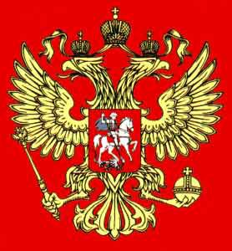
Герб России
У России величавый
На гербе орёл двуглавый,
Чтоб на запад и восток
Он смотреть бы сразу мог.
Сильный, мудрый он и гордый.
Он – России дух свободный.
(В. Степанов)
Чтоб отразить России широту…
Чтоб отразить России широту
От Балтики до Сахалина.
Гербу вручили силу, красоту
Двуглавого орла —
Степного исполина.
(А. Александров)
Герб России
На герб посмотрим: здесь орел,
Да не простой – двуглавый,
Символизирует страну –
Могучий, величавый.
В Европе с Азией страна
Раскинулась широко —
Меж океанов и морей,
От запада к востоку.
Вот и взирает птица-царь
В две стороны внимательно:
В порядке ль все, не шел чтоб враг,
Следит он обязательно.
В руках держава, скипетр есть,
Над главами – короны.
И всадник на коне верхом,
И змей, копьем сраженный.

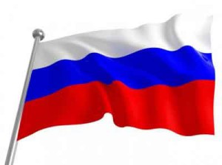
Флаг России
Белый цвет – берёзка,
Синий – неба цвет.
Красная полоска –
Солнечный рассвет.
(В. Степанов)
Флаг России – триколор
Флаг России – триколор,
Три полоски ловит взор.
И у каждой новый цвет,
А у цвета свой секрет.
Снизу красный – самый яркий,
Цвет побед в сраженьях жарких,
Русской кровью что добыты
И народом не забыты.
В середине флага – синий,
Словно Волга по равнине…
Синеву родимых рек
Любит русский человек.
Сверху, словно облака,
Цвет снегов и молока.
Чистый белый – мира цвет,
Говорит он – войнам нет!
(И. Агеева)
Флаг родной
В синем небе над Москвою
Реет флаг наш дорогой.
В каждой русской деревеньке
Ты увидишь флаг родной.
Флаг российский наш окрашен
В белый, синий, красный цвет.
Он трепещет в небе ясном,
И его прекрасней нет.
Белый – символ мира, правды
И душевной чистоты.
Синий – верности и веры,
Бескорыстной доброты.
Боль народа, кровь погибших
Отражает красный цвет.
Будем Родину любить мы
И хранить её от бед.
(С. Зайцева)
Российский флаг
Трех цветов Российский флаг.
Каждый цвет – для всех нас знак.
Есть на флаге красный цвет,
Героизмом он согрет.
Стойкость, жертвенность, отвага –
Смысл такого цвета флага.
Синий цвет на флаге – верность,
Твердость духа, неизменность,
Доброта, простосердечье,
Что людьми ценились вечно.
Белый – это чистота,
Благородство, высота.
Светлых Ангелов привет
Означает белый цвет.
Трех цветов Российский флаг.
Многоценен этот стяг!
Он – в столице над Кремлем,
Греет всех своим теплом.
Это – флаг любви, победы.
Не страшны с ним бури, беды.
Русь под знаменем стоит
В испытаньях, как гранит.
Предки, крепкие в борьбе,
Возвещают о себе.
Значит, выстоим и мы –
Милой Родины сыны.
Знамя верное у нас –
Мы не дрогнем в страшный час!
(Е. Кучбарская)
О государственном флаге России
Россия святая! Для славных походов
Веками растишь ты своих сыновей;
Во благо России, для счастья народа
Под флагом державным встречаешь гостей.
Густые леса и поля золотые,
Мирное небо целует заря.
С детства любимы места дорогие –
Это родная Отчизна моя!
Отчизна родная! Твой символ державный
На труд и на подвиг зовет свой народ!
Дозор твой стоит в боевом авангарде –
Могучая сила, надежный оплот!
В грозные годы ты в битве с врагами
Меч свой ковала в суровом бою.
Символ победный, свЯтое знамя,
Ты в сердце хранишь как святыню свою!
В мирные будни во славу России
Реет победный твой стяг над страной,
Вместе со мною ты грозна сила,
А сердцем всегда я навеки с тобой.
Под знаменем свЯтым за мир и свободу,
За счастье народное в бой мы пойдем.
В священной борьбе не страшны нам невзгоды,
Под флагом мы счастье и мир обретем.
(Н. Ляпин)
Триколор нам свят и дорог!
Бог наш Троицу, известно,
Очень любит и любил!
И никто из нас об этом
Не забудет, не забыл.
Вот и флаг наш – он трехцветный,
Достославный, Отчий флаг.
И для многих стран на свете
Он – спасительный маяк!
Под родным под ним всегда мы
И с проблемами на «ты».
Мы любимую Россию
Превратим в страну Мечты!
Триколор нам свят и дорог,
И верна к нему любовь!!!
А врагов оттриколорим
Так, что не воспрянут вновь!!!
(Г. Брыляков)
Флаги России
Шили флаги косынею
В давнем веке у нас.
И летел над Россиею
Шитый золотом Спас.
Под багряно-червлеными
В том великом году,
Под святыми знаменами
Дмитрий шел на Орду…
И могучею птицею
Пролетел сквозь века
И вскружил над столицею
Синий стяг Ермака.
И победными красками
Созывало на бой
Знамя князя Пожарского
Над горящей Москвой
А с полками Суворова
В честь Российской земли
Стяги с лентой Георгия
Через Альпы прошли.
И забыть нам не велено
Славный крейсер «Варяг»
И горящий, простреленный
Тот Андреевский флаг.
Эти флаги, с которыми
И в огне, и в пыли
По дорогам Истории
Мы победно прошли.
Пусть же память останется
И про дымный Рейхстаг.
Пусть всегда развевается
Наш немеркнущий стяг!
(А. Жигулин)
Российский флаг
Разноцветный флаг России –
Белый, синий, красный цвет.
Самый для меня красивый,
Краше флага в мире нет.
Честь и правда в этом флаге,
Кровь, пролитая в бою,
Смелость, доблесть и отвага,
Вера в Родину мою!
(М. Бебина)
Три полоски флага — это неспроста
Три полоски флага — это неспроста:
Белая полоска — мир и чистота,
Синяя полоска — это цвет небес,
Куполов нарядных, радости, чудес,
Красная полоска — подвиги солдат,
Что свою Отчизну от врагов хранят.
Он страны великой самый главный знак —
Доблестный трехцветный наш российский флаг!
Государственный флаг России
Салют, Россия! В будни или в праздник,
Над нами гордо реет полотно;
Всего – три цвета: белый, синий, красный,
А сколько в тех цветах заключено!
На крыльях бело-сине-красной птицы
Летит свобода, вера, чистота.
И к ней мы обращаем наши лица,
И с нею воплощается мечта!
Припев:
Я – белый цвет – свобода, гордость, слава,
Я – синий цвет – покров родной страны,
Я – красный цвет – могучая держава,
Все вместе мы – едины и сильны!
Российский флаг с семнадцатого века
Державу нашу олицетворял
И в ореоле славы и успеха
На мировой арене представлял.
Военные и мирные победы
Переплетались, спорили порой.
Под этим самым флагом наши деды
Стояли за Отечество горой.
Припев.
Не посрамим цвета родной России
И будем флагу родины верны –
Направим все способности и силы
На благо нашей доблестной страны!
Мы вслед идем за нашими отцами,
Россию славим мы во всех краях.
Российский флаг колышется над нами,
Российский флаг – наш лоцман и маяк!
(Л. Максимчук)
***
Я – белый цвет – свобода, гордость, слава,
Я – синий цвет – покров родной страны,
Я – красный цвет – могучая держава,
Все вместе мы – едины и сильны!
(Л. Максимчук)
***
Российский флаг – Отечество и братство.
Российский флаг – священной веры флаг.
Российский флаг – наш символ и богатство.
Российский флаг – к победам смелый шаг!!!
(Л. Максимчук)
Флаг родины моей
Флаг бывает разный,
Но мне всего милей
Бело-синий-красный
Флаг Родины моей.
Красный – это кровь,
Пролитая за Русь.
За Родину свою
Ты постоять не трусь!
Символ синий – вечность,
Символ мира – белый.
Уважай ты честность!
Будь всегда ты смелый!
Крепость, мощь и сила
В Российском флаге есть,
Он для нас и символ,
Достоинство и честь.
(Е. Николаев)
Российский флаг-триколор
Что за радуга на небе?
Красный, синий, белый цвет.
Это флаг моей России.
Красивее флага нет!
Снизу красный – цвет Побед.
В середине – синий.
Это цвет великих рек,
Что текут в России.
Ну а сверху – белый цвет.
Это всякий знает,
Что душевной чистотой
Русь гостей встречает.
(А. Александров)
Ко дню Российского флага
Российский флаг — Петра творенье,
Недавно был твой юбилей.
Три сотни лет уже нетленно,
Ты гордо реешь на земле.
Земле славянского народа,
Исконно русских городов.
Ты — символ мира и свободы,
Умытый кровью за нее…
Российский флаг — Сибирь, Камчатка,
Алтай, Карелия, Ямал.
Руси просторы. Ты — лампадка
Тебя тушили — оживал.
И семь десятков лет забвенья,
Но снова реешь над страной.
Петра Великого творенье,
Ты — символ наш, ты — символ мой.
(А. Латаев)
Флаг – это символ Родины
Флаг – это символ РОДИНЫ,
Гордость ее и честь.
Может быть, запах смородины,
Может быть, добрая весть.
Это поле с колосьями,
Это наш общий «лаг»,
Сани по снегу полозьями –
Все это наш с вами Флаг.
Пусть в историческом свете
Менял он размер и цвет
Нигде на нашей планете
Другого такого нет.
Белый, синий и красный,
Свобода, верность и кровь
Даже в период ужасный
В нем ВЕРА, НАДЕЖДА, ЛЮБОВЬ.
На Куликовом поле
Ветер его колыхал
В изгнанье он был и в неволе
Вместе с Москвой полыхал.
Был он в победах славных,
Горечь делил утрат
Участник событий главных.
Он как отец иль брат
На полюсе был не однажды
Космос не раз покорял
Первым там был он дважды
Над всей Землёю сиял.
В атаку бойцы шли с ним смело,
Он «украшал» Рейхстаг.
За РОДИНУ, правое дело
Все это наш с вами флаг.
В жизни не только победы,
Случается что-то не так,
Но представляешь Деда
Как он несет наш флаг
Как он с одной гранатой
Танкам наперерез…
Ну а потом – с лопатой,
В трактор потом залез
Послевоенное время,
Поднятая целина,
Флаг был для всех, что стремя.
За флагом была страна.
Наша сегодня задача
Традиций не растерять,
Прошлая чтоб удача
Не повернулась вспять.
В творчестве, спорте, учебе
Не упустить отрыв.
С ВЕРОЙ, НАДЕЖДОЙ, ЛЮБОВЬЮ,
Чтоб совершить прорыв.
Флаг – это символ ОТЧИЗНЫ,
Гордость ее и честь.
Это для всех святое!
И у меня он есть.
(С. Кореннов)
Флаг России, овеянный славой..
Флаг наш Российский, овеянный славой
Три цвета в себе сочетал на века:
Цвет снега отчизны, и битвы кровавой,
И неба, несущего вдаль облака.
Над куполом церкви и чередой башен
Возвышен наш флаг, как единый отец.
Он с ветром свободным и реет, и пляшет.
Истории русской всесильный венец…
На русских людей часто все нападали:
И турки, и шведы, и шляхта гурьбой,
Но вера в отечество нам помогала,
Мы гнали французов и немцев долой.
Наш флаг, наша вера, мы все за едино,
Горой постоим за отчизну свою.
А наша держава стоит недвижимо,
Мы все за неё сложим главы в бою.
Наш флаг – это символ, символ победы,
И чтоб не случилось – мы победим.
И хоть наших башен головы седы,
Мы флаг наш и герб свято храним.
Взвейся в небо, флаг России гордой…
Взвейся в небо, флаг России гордой!
В лучезарном небе вознесись!
Триколором – красным, синим, белым,
Гражданин России, ты гордись!

По указу Петра он родился
Триста долгих лет тому назад.
Трижды был сменен, но возродился
Славный стяг. Я этому так рад!

Символ Веры он, Любви, Надежды,
Святость Бога и Земли любовь.
За него не раз сыны Отчизны
Проливали алую, как лента, кровь.

Триколором, триединством связан,
Братской дружбою народов и славян.
Государственный, народным назван,
Самым лучшим стягом из знамен.
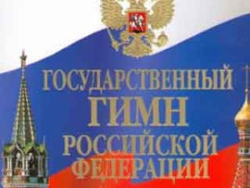
Гимн России
Мотив и гордый, и знакомый
Звучит по радио с утра.
Так просыпается страна
Под звуки Гимна — знак особый.
И нам не стоит забывать —
При звуке Гимна
Надо встать.
(А. Александров)
Что такое гимн вообще?
Что такое гимн вообще?
Песня главная в стране!
В гимне российском есть такие слова:
«Россия – любимая наша страна».
Россией гордимся, России верны,
И нету на свете лучше страны.
Слова написал те Сергей Михалков,
Понятен и близок нам смысл этих слов.
А Александров ноты сложил,
Работу над гимном так завершил.
Гимн слушаем стоя и молча всегда:
Его нам включают в момент торжества!
Гимн России
(Слова С. Михалкова, музыка А. Александрова)
Россия — священная наша держава!
Россия — любимая наша страна!
Могучая воля, великая слава —
Твое достоянье на все времена!

Славься, Отечество наше свободное,
Братских народов союз вековой,
Предками данная мудрость народная,
Славься, страна, мы гордимся тобой!

От южных морей до полярного края
Раскинулись наши леса и поля,
Одна ты на свете, одна ты такая,
Хранимая Богом родная земля!

Славься, Отечество наше свободное,
Братских народов союз вековой,
Предками данная мудрость народная,
Славься, страна, мы гордимся тобой!

Широкий простор для мечты и для жизни
Грядущие нам открывают года!
Нам силу дает наша верность Отчизне —
Так было, так есть и так будет всегда!

Славься, Отечество наше свободное,
Братских народов Союз вековой,
Предками данная мудрость народная,
Славься, страна, мы гордимся тобой!

Необычный пешеход
Кто по улице идёт?
Необычный пешеход.
У него пятьсот имён:
На заводе слесарь он,
В яслях – он родитель,
В кинотеатре – зритель,
А пришёл на стадион –
И уже болельщик он.
Он кому-то сын и внук,
Для кого-то близкий друг.
Он – мечтатель в дни весны,
Он – защитник в дни войны.
И всегда, везде и всюду –
ГРАЖДАНИН своей страны!
(Р. Сеф)
Гражданин
Гражданин!
В этом слове – весомость,
размах, высота.
Тот достоин его,
Чья душа пред Отчизной
чиста.
Гражданин!
Нет, не титул наследный,
а гордое званье:
В нём и совесть и честь,
И родного народа признанье.
Гражданин!
Путь твой пламенно прям
В раскалённости нынешних
дней.
Нелегко стать мужчиной,
Гражданином стать –
много трудней!
(Т. Абдрахманова)
Колыбельная маленькому россиянину
Баю-баюшки-баю,
Колыбельную пою,
Чтоб сыночек засыпал,
Свои глазки закрывал.
Надо маленькому спать,
Чтобы самым сильным стать,
Чтобы силушку копить,
Чтобы Родину любить.
В небе звёздочки горят,
И сыночку спать велят,
Ветер песенку поёт,
Сны веселые несёт.
Пусть приснятся сыну сны
Из родимой стороны,
Про кораблик на реке,
Да про пчёлку на цветке.
Про бескрайние поля,
Да про песни соловья,
Про ромашки на лугу,
Да про радугу-дугу.
Баю-баюшки-баю,
Ты расти в родном краю,
Песни светлые неси
Ты по всей Святой Руси!
Верно Родине служи,
Русской честью дорожи,
Словно солнышко, свети,
Чтоб отцов не подвести.
Ты храни, моя Земля,
Своего богатыря!
Скоро сын мой подрастёт,
Много счастья принесёт!
(М. Волкова)
Десять правил маленького россиянина
Расскажу вам десять правил.
Вы запомнить их должны.
Их на память нам оставил
Верный сын родной страны.
Он прошел войну когда-то,
По геройски жизнь прожив,
Безымянным стал солдатом,
Свою голову сложив.
Павших всех Руси героев,
Кто в боях без вести пал,
Собирательным героем
Он возвел на пьедестал.
Правило один, конечно,
Свою Родину любить,
Быть ей преданным навечно,
Честь и славу заслужить.
Правило второе важно,
Коли первое блюсти:
Честь храните, и неважно,
Где и как пришлось расти.
Третьим правилом дано нам
Гимн Родной Отчизны знать,
А, услышав гимна звуки,
С гордостью в душе вставать.
Правило четыре дети –
Уважать вы все должны
И беречь основы эти:
Герб и флаг родной страны.
Пятым правилом всем будет
Честность ваша навсегда,
И тогда из многих судеб
Навсегда уйдет беда.
Правило шестое, знайте,
Помощь слабым – это честь.
Старость, младость уважайте,
Ведь таких людей не счесть.
Завещал седьмым из правил
Веру в Бога нам солдат.
Веры дух чтоб нами правил,
Был духовен, стар и млад.
Правило восьмое: бойтесь
Беса в душу запустить.
За святым крестом укройтесь,
Чтоб соблазны победить.
Вот девятое из правил:
Коль на Русь кто нападет,
Он завет всем нам оставил:
Бей врага родной народ!
Правилом десятым, важным,
Завещал Руси солдат:
Патриотом быть отважным,
Помнить павших всех ребят.

